**……………………………………………… İLKOKULU**

**2023-2024 EĞİTİM-ÖĞRETİM YILI**

**DİN KÜLTÜRÜ VE AHLAK BİLGİSİ DERSİ**

**2.DÖNEM ZÜMRE ÖĞRETMENLER TOPLANTI TUTANAĞI**

Toplantı No : 2

Tarih : 09/02/2024

Yer :

Toplantıya Katılanlar : Ahmet ÖRNEK, Mehmet ÖRNEK

**GÜNDEM**

1) Açılış ve yoklama

2) Türk Milli Eğitiminin amaçları ile Din Kültürü ve Ahlak Bilgisi dersinin özel amaçlarının gözden geçirilmesi

3) 1. Dönem zümre kararlarının gözden geçirilmesi

4) 1. Dönemin genel değerlendirilmesinin yapılması

5) Derslerde ve sınıflarda yıllık plana göre birlik ve beraberliğin sağlanıp sağlanmadığının tespiti

6) Sınıflar arası farklılıkların giderilmesi için yapılacak çalışmaların tespiti

7) Başarıyı artırıcı önlemler ve uygulamalar

8) Derslerde uygulanacak yöntem ve teknikler

9) Atatürk ilke ve inkılaplarının derslere yansıtılması

10) Diğer zümre öğretmenleri ile işbirliği

11) Dilek ve temenniler

**GÜNDEM:**

1. **Açılış ve yoklama**

Din Kültürü ve Ahlak Bilgisi dersi zümre öğretmenleri 09/02/2024 tarihinde Ahmet ÖRNEK başkanlığında toplandı. Yapılan yoklamada tüm üyelerin hazır olduğu görüldü. Gündem maddelerinin görüşülmesine geçildi.

**2)** **Türk Milli Eğitiminin amaçları ile Din Kültürü ve Ahlak Bilgisi dersinin özel amaçlarının gözden geçirilmesi**

Din Kültürü ve Ahlak bilgisi dersinin genel ve özel amaçları, Talim ve Terbiye Kurulunun 30/12/2010 tarih ve 328 sayılı kararı ile kabul edilen İlköğretim Din Kültürü ve Ahlak Bilgisi Dersi(4-5-6-7-8.sınıflar) Öğretim Programı zümre başkanınca okunarak açıklandı;

İlköğretimin amaç ve görevleri Milli Eğitimin genel amaçlarına ve temel ilkelerine uygun olarak; Türk millî eğitiminin genel amacı, Türk milletinin bütün fertlerini;

a) Atatürk inkılap ve ilkelerine ve Anayasa’da ifadesini bulan Atatürk Milliyetçiliği’ne bağlı; Türk Milleti’nin millî, ahlaki, insani, manevi ve kültürel değerlerini benimseyen, koruyan ve geliştiren; ailesini, vatanını, milletini seven ve daima yüceltmeye çalışan; insan haklarına ve Anayasa’nın başlangıcındaki temel ilkelere dayanan demokratik, laik ve sosyal bir hukuk devleti olan Türkiye Cumhuriyeti’ne karşı görev ve sorumluluklarını bilen ve bunları davranış hâline yurttaşlar olarak yetiştirmek;

b) Beden, zihin, ahlak, ruh ve duygu bakımından dengeli ve sağlıklı şekilde gelişmiş bir kişiliğe ve karaktere, hür ve bilimsel düşünme gücüne, geniş bir dünya görüşüne sahip, insan haklarına saygılı, kişilik ve teşebbüse değer veren, topluma karşı sorumluluk duyan; yapıcı, ve verimli kişiler olarak yetiştirmek;

c) İlgi, istidat ve kabiliyetlerini geliştirerek, gerekli bilgi, beceri, davranış ve birlikte iş görme alışkanlığı kazandırmak suretiyle hayata hazırlamak ve onların, kendilerini mutlu kılacak ve toplumun mutluluğuna katkıda bulunacak bir meslek sahibi olmalarını sağlamak. Böylece, bir yandan Türk vatandaşlarının ve Türk toplumunun refah ve mutluluğunu artırmak; öte yandan millî birlik ve bütünlük içinde iktisadi, sosyal ve kültürel kalkınmayı desteklemek ve hızlandırmak ve nihayet Türk Milletini çağdaş uygarlığın yapıcı, seçkin bir ortağı yapmaktır.

**3) 1. Dönem zümre kararlarının gözden geçirilmesi**

1. Dönem zümre kararları Mehmet ÖRNEK tarafından okunarak açıklandı. 2. dönemde de 1.dönem zümresinde alınan kararlar doğrultusunda derslerin işlenmesine karar verildi.

**4) 1. Dönemin genel değerlendirilmesinin yapılması**

Kurul üyeleri 1. dönemin genel değerlendirmesini yaptılar. Yapılan inceleme sonucunda tüm sınıflarda başarı oranlarının yüksek olduğu derslerin işlenmesinde bir problem olmadığı kanaatine varıldı. Mehmet ÖRNEK ayrıca söz alarak yeni getirilen ölçme değerlendirme sisteminde öğrencilerin yazılılarının önemi konusunda, ders içi katılımın başarıya olan etkileri konusunda öğrencilerin derslerde bilinçlendirilmelerinin başarıyı daha da artıracağını ifade etti. Zümre öğretmenleri bu görüşe katıldıklarını ifade ettiler.

SINIF BAŞARI ORANLARI

|  |  |
| --- | --- |
| SINIF  ŞUBE | BAŞARI ORANI |
| 4/A |  |
| 4/B |  |
| 4/C |  |

**5) Derslerde ve sınıflarda yıllık plana göre birlik ve beraberliğin sağlanıp sağlanmadığının tespiti**

Yıllık planlarda ve derslerde birlik ve beraberliğin sağlanması konusunda söz alan Ahmet ÖRNEK 1.dönemde derslerin işlenişinde bir problemin bulunmadığını, yıllık planlara göre konuların tamamlanabileceğini ifade etti. Zümre öğretmenleri de bu görüşe katıldıklarını ifade ettiler.

**6) Sınıflar arası farklılıkların giderilmesi için yapılacak çalışmaların tespiti**

Sınıflar arası farklılıkların giderilmesi konusunda Mehmet ÖRNEK söz alarak, genelde başarı durumunun iyi olduğunu ifade ederek , başarı oranı diğerlerine göre daha düşük sınıflarda 2. Kanaat döneminde başarı oranının artabileceğini ifade etti. Ahmet ÖRNEK de bu görüşlere katıldıklarını ifade etti. Derslere katılma konusunda cesareti olmayan başarı düzeyi düşük öğrencilere ders içi etkinliklere katılmalarının sağlanması konusunda ders öğretmeni tedbir almalı ve bilebileceği kolaylıkta sorular yönelterek öğrencinin kendine güveninin sağlanması onun dersteki başarısını etkileyecektir dedi. Zümre öğretmenleri bu görüşe katıldıklarını ifade ettiler.

**7) Başarıyı artırıcı önlemler ve uygulamalar**

1. Öğrencilerin derse aktif olarak katılımının sağlanması için gayret edilmesine,
2. Öğrencilerin derse hazırlıklı gelmesi için gerekli eğitici rehberlik çalışmalarının yapılmasına,
3. İslam dininin inanç, ibadet ve ahlak gibi ana konularının çeşitli etkinliklerle tekrar edilmesine,
4. Okul kültürüne uyumda sorun yaşayan öğrencilerle rehberlik servisiyle birlikte ilgilenilmesine,
5. Öğrenci başarısının arttırılması için eğitim teknolojilerinden imkan çerçevesinde yararlanılmasına,
6. FATİH Projesi kapsamında hazırlanan EBA eğitim portalından ve [www.dindersi.com](http://www.dindersi.com) adresinde öğrencilere fayda sağlayacak dokümanların kullanılmasına karar verildi.

**8) Derslerde uygulanacak yöntem ve teknikler**

Derslerde uygulanacak yöntemler konusunda söz alan Mehmet ÖRNEK ilk zümrede de ifade edildiği üzere önceki yıllarda öğrenilen konular ile namaz sure ve dualarının tüm sınıflarda zaman zaman tekrar edilmesinin unutulmamaları açısından yararlı olacağını ifade etti. Ahmet ÖRNEK de söz alarak bu görüşlere katıldığını ifade etti. Öğrencilerin daha fazla derse katkı yapmaya teşvik etmeli, konuların özelliğine uygun günlük yaşamdan örneklerle sınıf içi tartışmalar yapılabilmeli veya örneklendirme yoluyla ,onlardan konu hakkındaki fikirleri sorularak tüm öğrencilerin derse daha aktif katkılarını sağlamaya çalışmalıyız dedi.

**9) Atatürk ilke ve inkılaplarının derslere yansıtılması**

Ahmet ÖRNEK, Talim ve Terbiye Kurulu'nun 30.12.2010 tarih ve 328 sayılı kararı ile kabul edilen yeni İlköğretim Din Kültürü ve Ahlak Bilgisi Dersi Öğretim Programında Atatürkçülük ile ilgili konuların sınıflar ve üniteler çerçevesinde gösterildiğini; Öğretim Programında belirtildiği şekilde ilgili derslerde yıllık planlarda belirtildiği gibi zümre öğretmenlerince 2. dönemde de titizlikle işlenmesi gerektiğini belirtti ve bu konuda görüş birliğine varıldı.

**10) Diğer zümre öğretmenleri ile işbirliği**

Diğer zümre öğretmenleri ile işbirliği konusunda söz alan Mehmet ÖRNEK, Türkçe’nin iyi kullanılması ve yazılması, imla kurallarına riayet konularında ortaokuldaki Türkçe öğretmenleriyle işbirliği yapılmasının yararlı olacağını , ayrıca ortaokuldaki Vatandaşlık ve Sosyal Bilgiler dersleri zümre öğretmenleriyle de konuların özelliğine göre işbirliği yapılmasının yararlı olacağını ifade etti.

**11) Dilek ve temenniler**

Dilek ve temenniler konusunda söz alan olmadığından başkan. Ahmet ÖRNEK toplantının ve 2. döneminin eğitim camiamız açısından sağlıklı ve başarılı geçmesi dilekleriyle toplantıyı kapattı.

Zümre öğretmenleri yukarıdaki görüş ve ifadeleri oy birliğiyle karar ve imza altına almışlardır.

|  |  |  |
| --- | --- | --- |
| Ahmet ÖRNEK  DKAB Öğretmeni |  | Mehmet ÖRNEK  DKAB Öğretmeni |

UYGUNDUR

09/02/2024

……………………….

Okul Müdürü

**…..…………………………….……………….. İLKOKULU  
2023–2024 EĞİTİM-ÖĞRETİM YILI   
DİN KÜLTÜRÜ VE AHLAK BİLGİSİ DERSİ 2.DÖNEM  
ZÜMRE ÖĞRETMENLERİ TOPLANTI TUTANAĞI**

**ALINAN KARARLAR**

1. Din Kültürü ve Ahlak Bilgisi dersinin özel amaç ve ilkelerinin konularla ilgileri ölçüsünde yıllık planlara yerleştirilmesine,
2. Atatürk İlke ve İnkılaplarının ve Atatürkçülük konularının ilgili konularda titizlikle anlatılmasına,
3. Derslerin işlenişinde 1.dönem zümre kararlarına göre yöntemlerin uygulanmasına,
4. Uygun olan ünitelerde öğrencilerin zekâ türlerine göre maket ve canlandırma, şiir ve resim ile anlatma projelerine yer verilmesine,
5. Başarılı olamayan öğrencilerin zayıf ve yetersiz kaldığı konulara ağırlık verilerek ve gerekli tekrarlar yapılarak konunun daha iyi anlaşılmasının sağlanmasına, aile ve okul işbirliğinin sağlanmasına, bu öğrencilerin velisinin mutlaka okula çağırılarak ortak çözüm yolları bulunmasına,
6. Diğer zümre öğretmenleri ile sıklıkla işbirliği içinde olunmasına,
7. Başarının arttırılması ve ünite kazanımlarının daha sağlıklı bir şekilde verilebilmesi için, imkanlar ölçüsünde her ünitenin sonunda Ünite Kazanım Testleri öğrencilere dağıtılarak, ölçme değerlendirme yapılıp, verilemeyen kazanımlara yönelik kısa bir özetin yapılmasına,
8. DOGEM ile EBA eğitim portalından ve [www.dindersi.com](http://www.dindersi.com) adresinde öğrencilere fayda sağlayacak dokümanların kullanılmasına,
9. Sınavlarda, imkanlar elverdiği ölçüde ünite kazanım testlerinde yer alan soruların kullanılmasına,

|  |  |  |
| --- | --- | --- |
| Ahmet ÖRNEK  DKAB Öğretmeni |  | Mehmet ÖRNEK  DKAB Öğretmeni |

UYGUNDUR

09/02/2024

……………………….

Okul Müdürü

|  |  |
| --- | --- |
| **2023–2024 EĞİTİM-ÖĞRETİM YILI ÇALIŞMA TAKVİMİ** | |
| 2023-2024 Eğitim-Öğretim Uyum Haftası | 4 Eylül 2023- 8 Eylül 2023 |
| 2022-2023 Öğretim Yılının Başlangıcı | 11 Eylül 2023 Pazartesi |
| Cumhuriyet Bayramı | 29 Ekim 2023 Pazar |
| Atatürk’ü Anma Haftası | 10-16 Kasım 2023 |
| 1.Ara Tatil | 13 -17 Kasım 2023 |
| Yılbaşı | 01 Ocak 2024 Pazartesi |
| Yarıyıl Tatili | 22 Ocak- 4 Şubat 2024 |
| 2.Yarıyıl Başlangıcı | 5 Şubat 2024 |
| Ramazan Bayramı | 9-12 Nisan 2024 |
| 2.Ara Tatil | 15-19 Nisan 2024 |
| 23 Nisan Ulusal Egemenlik ve Çocuk Bayramı | 23 Nisan 2024 Salı |
| Emek ve Dayanışma Günü | 01 Mayıs 2024 Çarşamba |
| 19 Mayıs Atatürk’ü Anma, Gençlik ve Spor Bayramı | 19 Mayıs 2024 Pazar |
| 2023-2024 Eğitim-Öğretim Yılı Sona Ermesi | 14 Haziran 2024 Cuma |

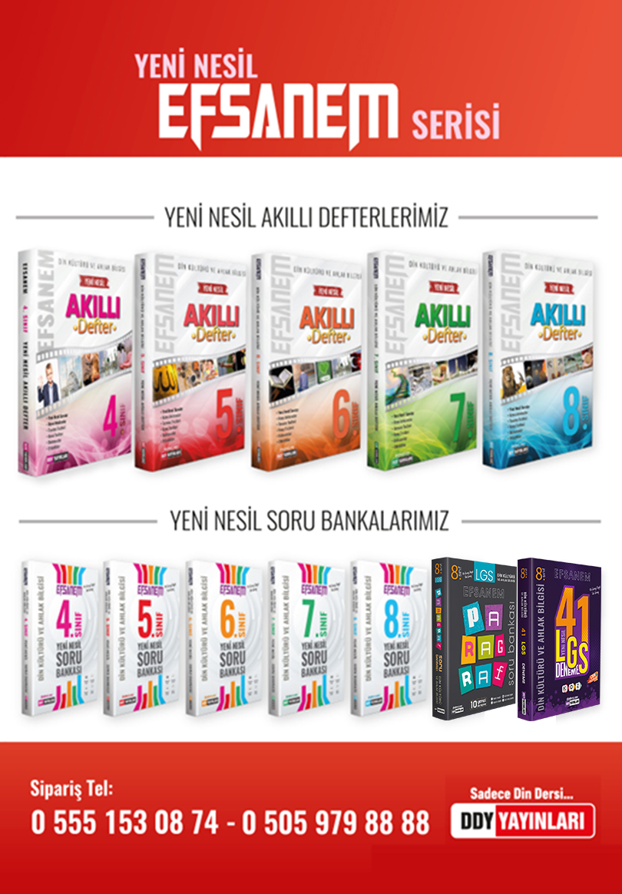

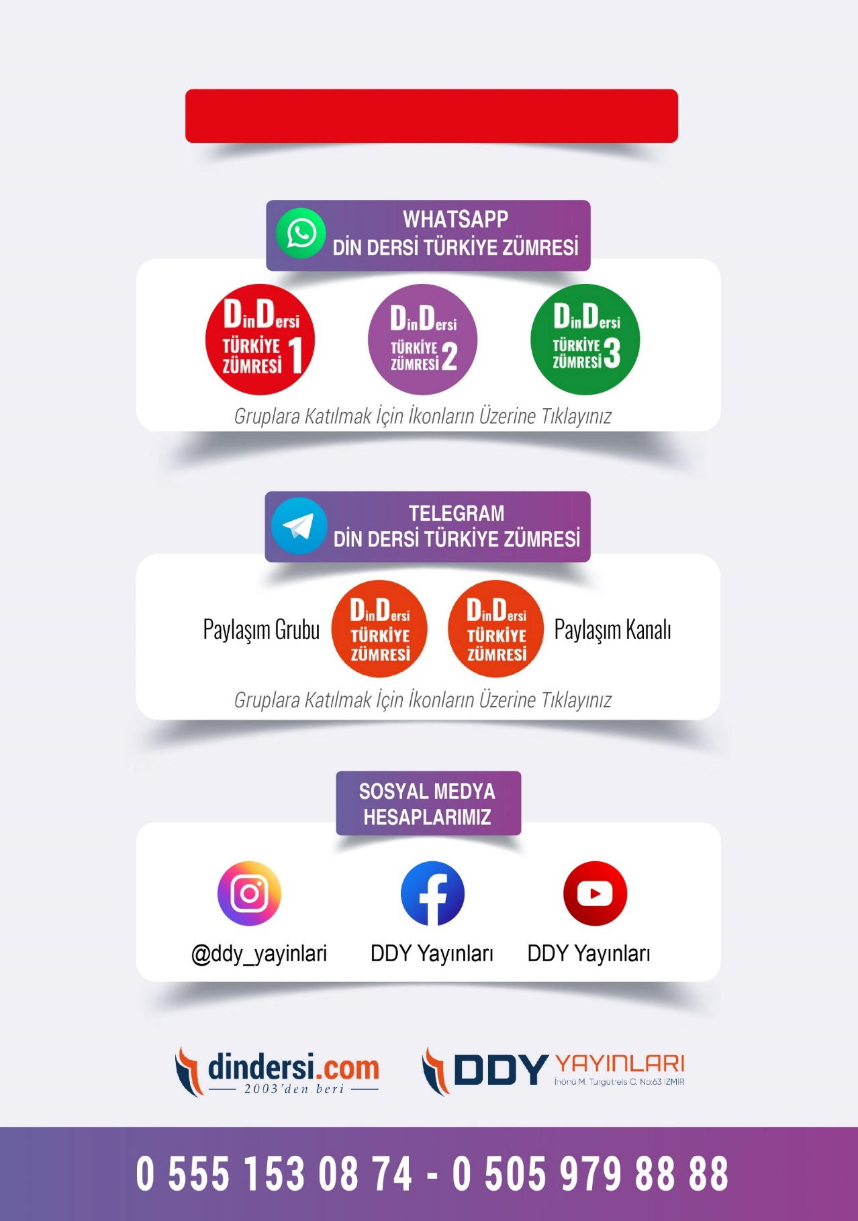

**İLK-ORTA-İHO TÜM ZÜMRELER İÇİN TIKLAYINIZ**





Google Play (Android) İçin Tıklayınız : <https://bit.ly/46JM2J4> App Store (iPhone) İçin Tıklayınız : <https://bit.ly/3JTK7rz>

<https://bit.ly/46JM2J4>

[<https://bit.ly/3JTK7rz>4](https://bit.ly/46JM2J4)

